математика
сборник задач
6
А.Гайштут

ПОВТОРЕНИЕ МАТЕРИАЛА

Выбери удобный порядок вычисления.
1. 0.9 + 0.87 + 2,13 4.09 – 2,45 + 1.91 5.832 + 4.2 – 0.032
2.57 + 0.92 – 0.57 5.399 + 1.6 + 2.001 18.7 – 3.84 – 6.16
0,38 – 2.4 + 9.62 7.52 – 2.02 – 2.5 3,68 + 0.02 – 2.7
3.96 – 0.06 – 2.9 2.5 + 4.9 + 3.5 + 4.1 8.32 + 5.8 – 2.32

2. Найди афоризм. Выбери удобный порядок вычисления
(ві)6.3–2.8–7,2+4.7 (т)6.37–1,86+3.63 (д)6.8+5.4+3.2+1.6
(а)0.729+5.71+0.29 (к)8.87–4.96–2.04 (х)6.351–1.001–1.35
(р)9.2–5.8+2.8–4.2 (л)8,84–7.04+1.2 (у)4,56–2,49–0.51
(с)14.37+0.03–4.4

10 3 6,729 1 6,729 1

2 1,56 1,87 6,729 4 8,14 2 1,56 17 6,729

3. Сумма значений выражений в каком из столбиков наибольшая?
3.07–1.45–1.55 5.06–2.4+1.94 6.72+5.69+3.28
6,03–9.2+3,97 8.8–1.9–4.1+1.2 1.726+2.2+6.074
2.72 + 4,99 + 5,28 4.689+3.3+1.011 8,25–5,05–2,2
4.7+2,8+0.3+7.2 4.3–2.9+3.7–4.1 4.519–3.009+1.49

4. Выбери удобный порядок вычисления.
2.9 • 2,3+2,3 4,8 • 0.4•5 0,73 • 2,3+0.73 • 7.7
50 • 22 • 0,8 12,5 • 0,02 • 4 4.35 • 2,4–1,35 • 2.4
0,28 • 99+0,28 19 • 3,2+3,2 0,83 • 25+0,83 • 75
0.8 • 49+0.8 18 • 1,4+2,8 6,2 • 4.3+4,3 • 3,8

5. Найди афоризм. Выбери удобный порядок вычисления
1) (ё)23 • 1,2–3,6 (м)50 • 0,23 • 0,8 (о)4.7 • 11.5–4.7 • 1,5
(ж)4 • 0,718 • 0,25 (н)41 • 3,2 – 3,2 (с)4,3 • 3.5–4,3 • 3,3
(в)1.25 • 7.6 • 8 (а) 28•2.3 + 4,6 (е)0,96 • 8.1+0,96 •1.9
(р)51 • 1.2–1.2 (у)0,54 • 0,25 • 4

76 47 76 0,86 24 9,2 12,8 0,54 0,718 12,8 69

9,2 9,6 760 69

6. Выбери удобный порядок вычисления.
(18.42+0.08–3.5)4 (3.593+2.4+5.007)5 (27.6+3.29+12.4)2
(5.6–2,3–1.3–0.4)3 (6.128–1.02–1.008)2

(8.76 • 3,5 – 6,76 • 3,5)0,3 (0,37 • 1,83 – 0,37 • 0,83)10
(167 • 0,24 – 0,24 • 67) (4,9 • 3,1 + З,1 • 0,1)2
6,4 • 1,7 + 3,6 • 1,7 (4,23 • 2.4 – 3,23 • 2,4)3
1,8 • 2,6 – 1,8 • 0,6 (4,8 • 2,3 – 2,3 • 4,6)5

7. Из данных выражений найди имеющее наименьшее значение.
0,5 • 17 • 4 80 • 0,39 •1,25 17 • 1,2 + 3,6
0,73 • 12.5 • 80 0,125 • 197 • 8 22 • 1.3 – 2.6

Повторение. Действие з десятковими дробами.
1. 1) (0:27 + 0,53):0,16•1.812 2) 0.52:1.3• 1.5 + 2.3
3) (0.55 + 0.13):0.04 + 3.9 4) (1.4 • 0.7–0.16): 4.1
5) (0.32+ 0.49): 0.27+ 1.8 6) (0.8–0.36): 0.4 + 3.9

2. Вычислить значение цепочки. Запиши условие, записанное цепочкой в виде примера с совместными действиями
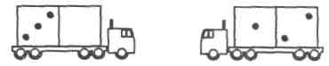
• 2,985
–0,48
: 0,017
0,82
+ 19,5
+ 4,4
: 0,41
3,8
+ 1,45
– 0,26
: 0,9
0,8
• 2.4
+ 0.28
: 0.5
0,57
•3.504
(–0.34
:0,028
0.9
+ 7.75
–0,46
:1.6
0.94
+ 8.9
+ 0.19
: 0.15
0.56
1)

2)

3)

4)

5)

6)

7)

3. Какое из значений выражений больше? Насколько?
1) 4.8:0.12 •1.6+28.4 70.2–6.3 : 0.21 • 1,805
2) (24 + 0.46: 0.23):1.3 24 –(1,5 • 0.6 + 1.5): 0.12
3) 0.25•4–0.92:2 5 – (3,3 • 0,3 + 0.01): 4
4. Найди частное от деления значений данных выражений
1) (0.43 + 0.19): 3.1 • 4.8 21–(0.24 + 0.48): 0.12
2) (2.3 • 0.4–0.54): 0.19 12–(6.1 – 1,2) • 2.4
5. Найди произведение значений данных выражений
1) (0.7–0.42):0.14 + 3.6 1–(0.204–0.19)•20.5
2) 2 – (0.54 + 0.18): З 8.4–0.32:1.6•4.2
6. Найди разность значений данных выражений
1) (1–0.28 •0.3) •0.4: 1.6 1 – 0.78 : 1.3 •1.52
2) 81–3.6:0.12•1.4 (4.5 + 9.8: 1.4): 0.02
7. Найди сумму значений данных выражений
1) 2–0.91:1.3 + 0.57 63–8.7:0.3•2.08
2) 0.027:0.9• 1.2+1.494 0.16 • 0.3 : 0.008 • 0.405

Дії з десятковими дробами.
8. Какие два помещения уже освободили от грузов?
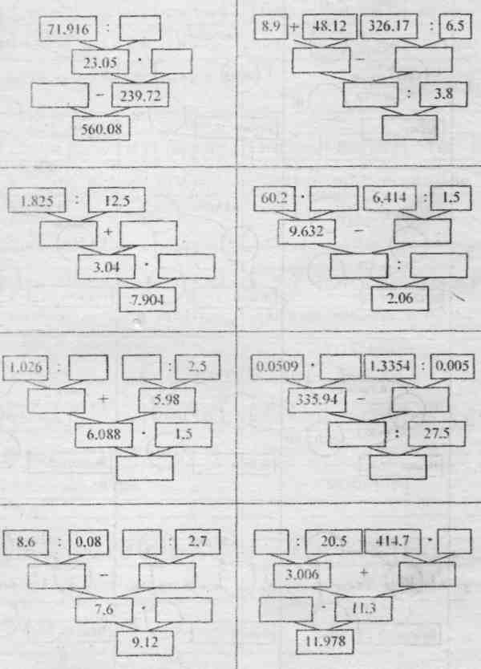
3,12
799,8
50,18
1,8
1
2
3
1
2
3
1
2
3
4
2
3
4
1
2,894

2,6
0,16
2,6
1) 2)

3) 4)

Какие два помещения уже освободили от грузов?

14,95
9,132
6600
68,86
1
1
2
2
3
3
4
4
107,5

1,2
0,02
1,06
1
2
3
1
2
3
4
4
в 9 раз

I

?

4,02

?

II

III

в 1,2 раза

всего ?

в 9 раз

I

36,18

?

?

II

III

в 1,2 раза

всего ?

в 9 раз

I

?

4,02

30,15

II

III

в ? раз

всего ?

в ? раза

I

?

?

30,15

II

III

в 1,2 раза

всего 70,35

5) 6)

7) 8)

1,Составление и решение задач. Стрелка указывает на большее число.
Разминка. Прямая и обратная задачи.

1) 2)

3) 4)

2, Решение задач. Стрелка указывает на большее число
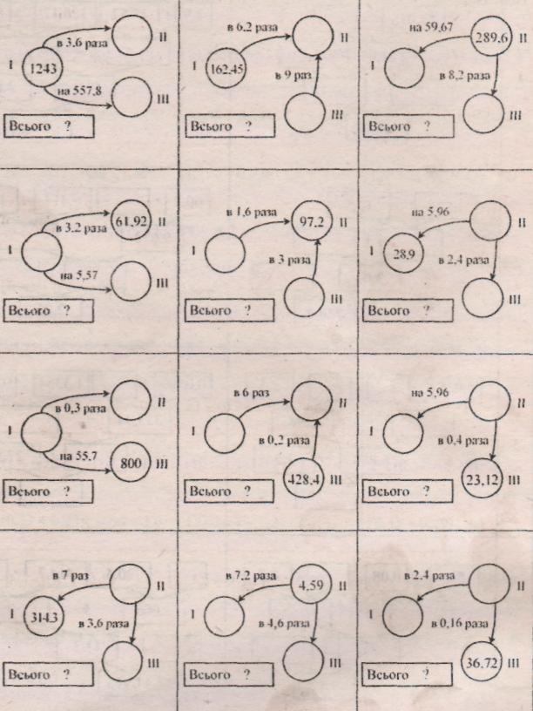
Всего ?
Всего ?
Всего ?
Всего ?
Всего ?
Всего ?
Всего ?
Всего ?
1) 2)

3) 4)

5) 6)

7) 8)

9) 10)

4,4 м
2,6 м

7,9 м

по 7,6 грн

по 5,2 грн

по 9,8 грн

? грн

4,4 м

2,6 м

?

по 7,6грн

по 5,2 грн

по 9,8 грн

100 грн

4,4 м
2,6 м

7,9 м
по 7,6 грн
по 5,2 грн

?

100 грн

4,4 м

2,6 м

7,9 м

?

по 5,2 грн

по 9,8 грн

100 грн
Всего ?
Всего ?
11) 12)

Составление и решение задач.
1. Разминка. Прямая и обратная задачи.

1)

2)

3)

4)

2. Составление и решение задач.
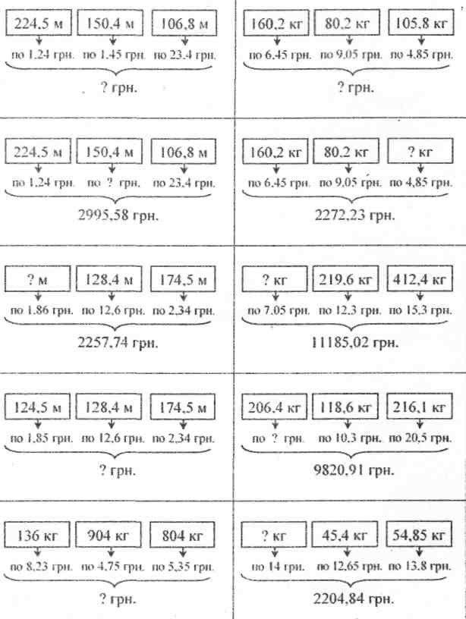

1)

2)

3)

4)

5)

6)

7)

8)

1. Задачи на проценты

Было 750 грн. Потратили 65%.
Осталось?
Потратили 144 грн.
Это 36%
Осталось денег?

1) 2)

Было 80 гри.
Потратили 67%.
Осталось?
Потратили 936 грн.
Это 72%
Осталось денег?
3) 4)

Было 284 грн.
Потратили 23%.
Осталось?
Потратили 504 грн.
Это 42%
Осталось денег?
5) 6)

Было 480 грн.
Потратили 35%.
Осталось?
Потратили 72 грн.
Это 4%
Осталось денег?
7) 8)

Было 621 грн. Добавили 24%.
Осталось денег?
Было 1460 грн. Добавили 12%.
Осталось денег?
Было 1624 грн. Добавили 15%.
Осталось денег?
?
?

6

I II
40% от
всего

?
2,4

?

I II
40% от
всего

3,6
?

?

I II
60% от
всего

?
2,4

?

I II
60% от
всего

?

20

I II III
28% от 48% от
всего всего

?

?

9) 10) 11)

2. Нахождение числа от его части, которая выражена в процентах
4% от 120 520% от 8,2 75% от 160
7% от 45 350% от 25,2 20% от 2,6
10% от 423 300% от 70,6 80% от 240
15% от 50 45% от 2,4 4% от 42,4
25% от !54 60% от 9,6 120% от 50
24% от 20.4 160% от 80 120% от 5,2
240% от 32 420% от 12,8 400% от 400

3. 10% а а = 7 всего ? 7% к к =12 всего ?
12% в в = 5 всего? 5% d d = 40 всего ?
25% с с =15 всего ? 125% n n =10 всего ?

4. Составление и решение задач.
Разминка. Прямая и обратная задачи.

1) 2)

3) 4)

5)

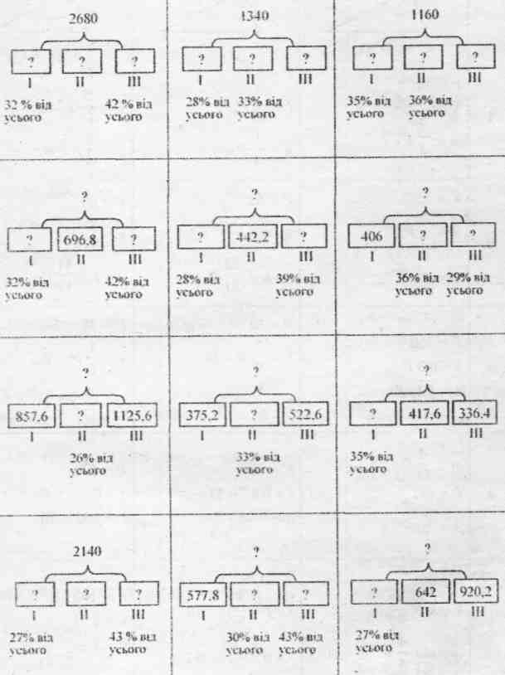
5,6

?

I II III
28% от 24% от
всего всего

?

?

?

?

I II III
28% от 24% от
всего всего

?

9,6

?

?

I II III
24% от 48% от
всего всего

?

9,6

?

?

I II III
28% от 48% от
всего всего

?

9,6

32% от
всего
42% от
всего
28% от
всего
33% от
всего

6)

7)

8)

9)

5. Составление и решение задач.

35% от
всего
36% от
всего
32% от
всего
42% от
всего
28% от
всего
39% от
всего
36% от
всего
29% от
всего
26% от
всего
33% от
всего
35% от
всего
27% от
всего
43% от
всего
30% от
всего
43% от
всего
27% от
всего

Найти изменение цены в процентах.

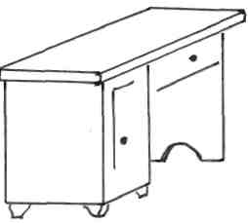
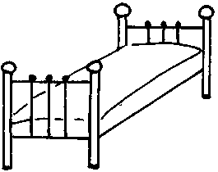
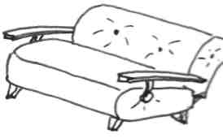
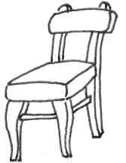
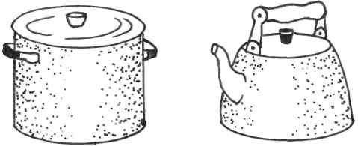
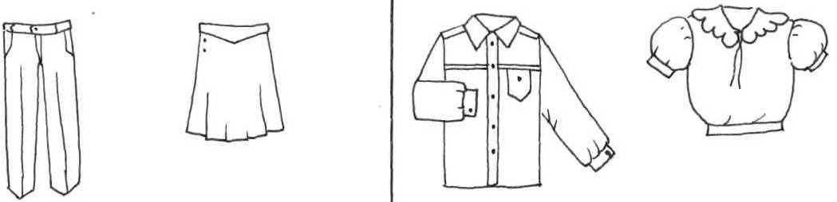
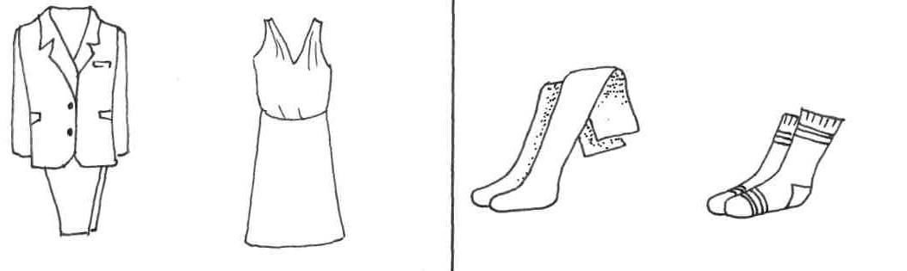
2154 грн
1624 грн
987 грн
848,82 грн
1723,2 грн
1380,4 грн
156 грн

89 грн

64 грн

174,72 грн
103,24 грн
73,6 грн
420 грн

953 грн

474 грн

474,6 грн
1181,72 грн
568,8 грн
2613,6 грн
1140,23 грн
1081,14 грн
2420 грн

1253 грн

974 грн

1)

2)

3)

4)

Найти изменение цены в процентах..

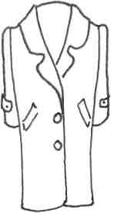
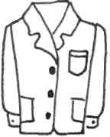
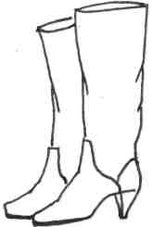
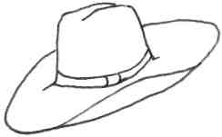
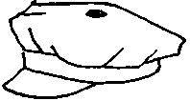

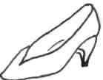
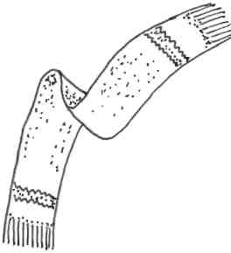
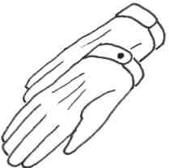

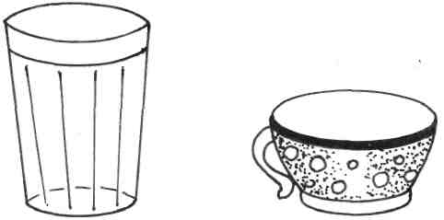
5)
1909,6 грн
2342,34 грн
1047,9 грн
2574 грн
998 грн
2387 грн
166.35 грн
115,32 грн
506,24 грн
124 грн
154 грн
452 грн
342 грн
88,32 грн
170,2 грн
360 грн

96 грн

185 грн

78.72 грн
55.62 грн
32.76 грн
82 грн

54 грн

36 грн

6)

7)

8)

Составление и решение геометрических задач.
1. Найти сторони треугольников.
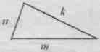
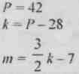
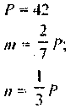
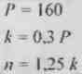
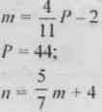
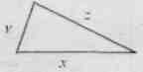
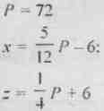
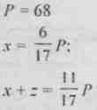
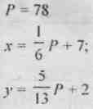
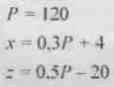
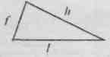
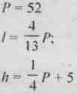
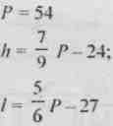
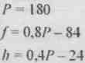
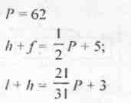
1)

2) 3) 4)

2. Найти стороны треугольников

1)

2) 3) 4)

3. . Найти стороны треугольников.

1)

2) 3) 4)

Составление и решение геометрических задач.
Параллелограм.
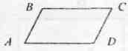
АD = АВ + 7
Р = 50
Найти АD

АD = ЗАВ
P = 64
Найти АD

АD – АВ = 6
Р = 64
Найти АВ

АВ : АD = 2 : 5
Р = 98
Найти АD

AB:BD:AD=3:5:6
P_{ABCD} = 54
Найти BD

О
Р_{ABCD} = 80
BD+AC = 56
Найти Р_{AOD}

Р_{AOD} = 18
AC+BD = 22
Найти AD

Р_{ABCD} = 60
AD : BD = 5 : 4
Найти BD

Р_{ACD} = 54
Р_{ABCD} = 60
Найти AC

AC = AD + 6
Р_{ACD} = 60
Найти AC

A
B
C
D
AB = BC = CD
AD = BC + 8
P = 60
Найти AD

AB = CD
BC = AB – 2
AD = AB + 15
P = 41
Найти BC, AD

=60
Знайти AD

AB = BC = CD
AD = 2 BC
P = 80
Найти AB, AD

=60
Знайти AD

AB = BC = CD
AB : AD = 2 : 5
AD – BC = 63
Найти AB, AD

=60
Знайти AD

BC = AB + 2
CD = BC +1
AD = AB + 6
P = 47
Найти AB, AD

=60
Знайти AD

1) 2)

3) 4) 5)

Составление и решение геометрических задач.
Ромб.

1) 2)

3) 4) 5)

Составление и решение геометрических задач.
Трапеция

1) 2)

3) 4) 5)

Составление и решение геометрических задач.
Площадь треугольника.
B
A
C
D
S_{abc} = 48
BD = 8
Найти AC

S_{abc} = 120
AC = 16
Найти BD

BD : AC = 2 : 3
AC + BD = 40
Найти S_{abc}

AC : BD = 10 : 9
AC + BD = 40
Найти S_{abc}

AC : BD = 11 : 7
AC – BD = 32
Найти S_{abc}

B
A
C
D
М
AD : BM = 3 : 2
AD + BM = 20
Найти S_{abcd}

BM : AD = 7 : 8
BM + 2 = AD
Найти S_{abcd}

S_{abcd} = 216
BM = 12
AB= AD – 2
Найти P_{abcd}

P_{abcd} = 40
BM = 6
AD = AB + 4
Найти S_{abcd}

AB : AD = 3 : 4 P_{abcd} = 70
BM = AB – 3
Найти S_{abcd}

B
A
C
D
М
S_{abcd} =112
AD : BС = 9 : 5
BM = 8
Найти AD, BС

AD = 3BС
BM = BС – 1
BM + AD =39
Найти S_{abcd}

AD : BС = 10 : 7
BM = 7
AD – BC = 6
Найти S_{abcd}

BC =BM + 5
AD = BM +16
AD + BC = 30
Найти S_{abcd}

AD + BC = 26
AD – BC = 6
BM = 4
Ннайти S_{abcd}

1) 2)

3) 4) 5)

Составление и решение геометрических задач.
Площадь параллелограма.

1) 2)

3) 4) 5)

Составление и решение геометрических задач.
Площадь трапеции

1) 2)

3) 4) 5)

α, β, γ – углы треугольника. Найти их по заданим элементам.
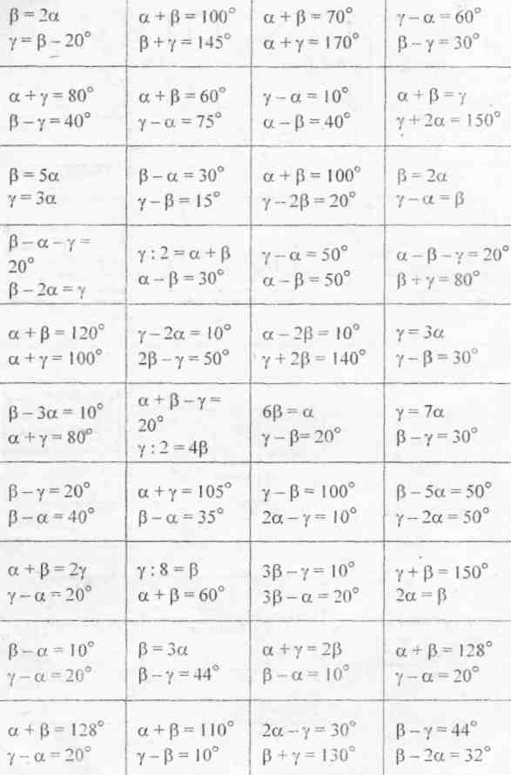

1) 2) 3)

4) 5) 6)

7) 8) 9)

10) 11) 12)

13) 14) 15)

Признаки делимости чисел.

1. Определить на какое из данных чисел 2, 3, 4, 5, 6 или 9 делится каждое из данных чисел:

713523 1537011 9801351 6035116
630365 4620148 3129072 238602
821960 3015240 5472141 4005009
823617 9135405 1000101 5000032
791464 1111221 8245710 4628016

2. Какую цифру надо поставить, чтобы число делилось на 9
3_ 2471 8643_4 385_107 7821_35

257_18 485_73 124_952 141624_

65_713 1674_3 70245_9 45281_6

12743_ 2_8810 _158024 29_1872

_25073 2561_8 6_25430 485_325

Используя данные числа, составить трёхзначные числа, которые
делятся на 9
1; 2; 3; 4 1; 5; 6; 7 0; 3; 6; 8 2; 7; 8; 9
1; 3; 6; 9 0; 4; 6; 8 4; 5; 6; 7 4; 6; 7; 8
5; 6; 7; 8 0; 4; 5; 7 0; 1; 3; 5 0; 2; 5; 7

Используя данные числа, составить трёхзначные числа, которые
делятся на 4
1; 2; 3; 4 1; 5; 6; 7 0; 3; 6; 8 2; 7; 8; 9
1; 3; 6; 9 0; 4; 6; 8 4; 5; 6; 7 4; 6; 7; 8
5; 6; 7; 8 0; 4; 5; 7 0; 1; 3; 8 0; 2; 5; 7

Деление с остатком. Вычислить.
118 : 23 437 : 17 564 : 19 400 : 47 596 : 17
281 : 29 601 : 19 347 : 31 693 :13 707 : 15

Степень числа. Вычислить.
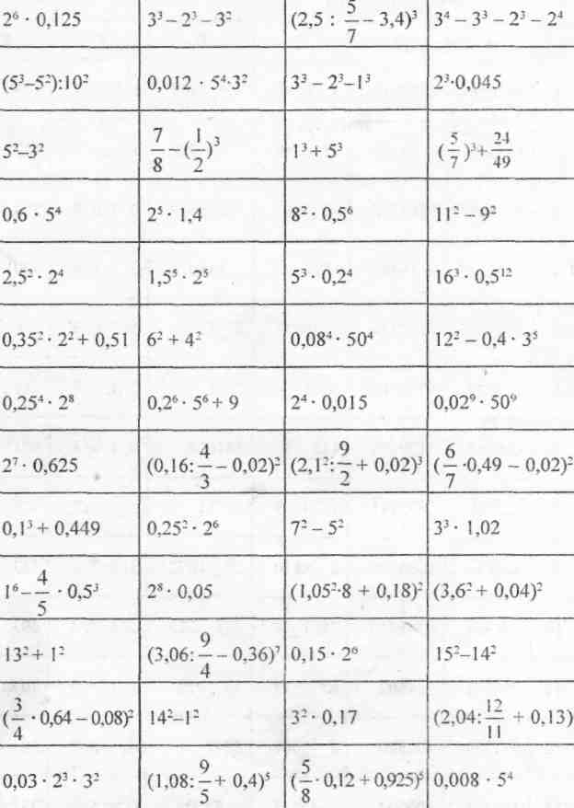

Розкложить на множители.
36 56 117 441 594 1089
54 42 126 405 531 1050
24 98 135 324 504 1296
28 70 108 477 549 1024
88 40 120 387 612 1944
72 63 144 459 603 1152
84 60 162 360 567 1764

Найти наименшее общее кратное и наибольший общий делитель чисел
63; 28 126; 324 120: 270 16; 24: 40
56; 48 450; 360 180: 240 32: 48: 64
45; 54 140;126 252: 224 14: 21; 28
40: 64 112; 288 264: 576 35; 42; 56
42; 36 135; 108 280; 448 84: 56: 70
80; 45 210; 175 648; 756 96;120; 144
72; 32 216; 198 336; 288 108; 81; 54
88; 24 144; 324 315; 378 112; 168;196
Сократить дробь.
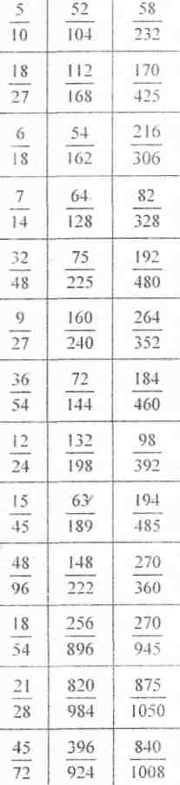
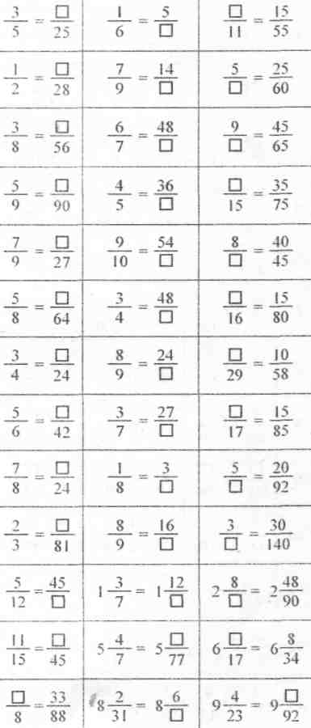

Основное свойство дроби. Вставить неизвестные числа.

1)

2)

Сравнить дроби.
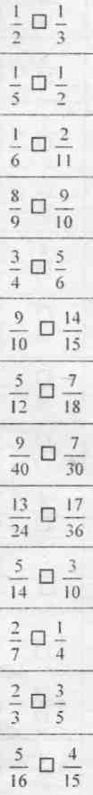
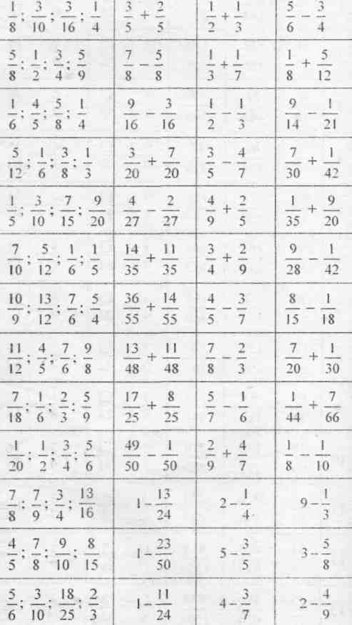

Расположить данные дроби в порядке возрастанияя

Сложение и вычитание дробей с одинаковими знаменателями.
Вычислить.

Сложение и вычитание дробей с разными знаменателями.
Вычислить.

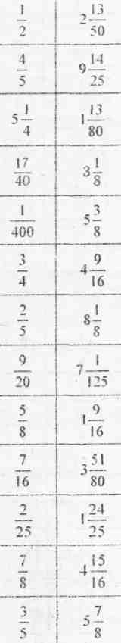
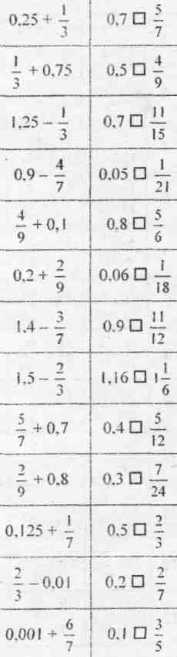

Перевести обыкновенные дроби в десятичные. Вычислить.

Перевести десятичные дроби в обыкновенные. Вычислить.
0,6 0,06 0,006 0,0006 0,12 0,012
0,45 0,025 9,5 6,25 2,725 3,4
1,42 5,36 7,125 8,05 9,25 9,024

Сложение и вычитание смешанных дробей. Вычислить.

Сравнение смешанных дробей. Вычислить.
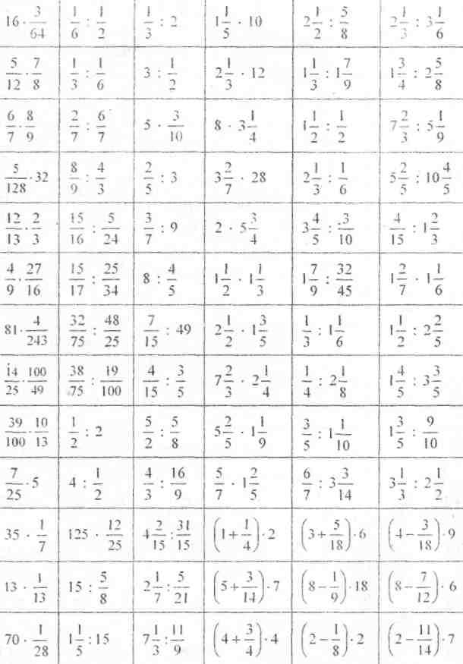

Умножение и діление дробей. Вычислить.

Умножение и діление смешанных дробей. Вычислить.

Совместные действия с дробами. Вычислить.

Нахождение части от числа. Вычислить.
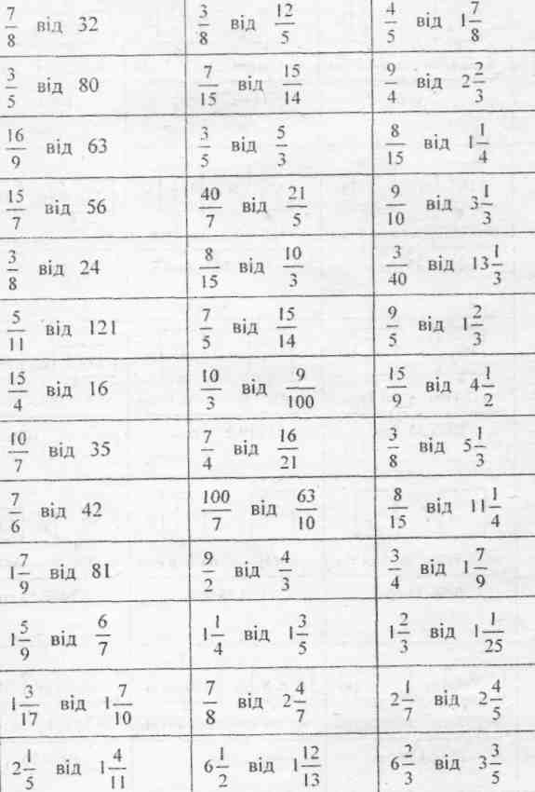

Составление и решение задач..
Разминка. Прямая и обратная задачи.

₆ _{м}
_{4 м}
?
по 2,16грн. м
17,01 грн
₆ _{м}
_{4 м}
по 1,2грн. м
по 2,16грн. м
?

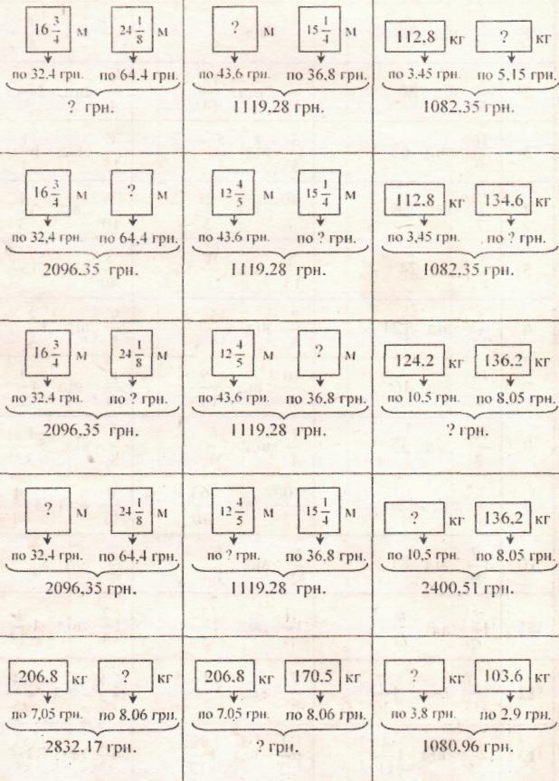
₆ _{м}
?
по 1,2грн. м
по 2,16грн. м
17,01 грн
₆ _{м}
_{4 м}
по 1,2грн. м
?
17,01 грн

Составление и решение задач.

?
по 1,6 грн м
27,525 грн
₆ _{м}
по 1,3 грн м
_{5 м}
по 3,2 грн м
_{1 м}
по 1,6 грн м
?
₆ _{м}
по 1,3 грн м
_{5 м}
по 3,2 грн м

Составление и решение задач.
Разминка. Прямая и обратная задачи.

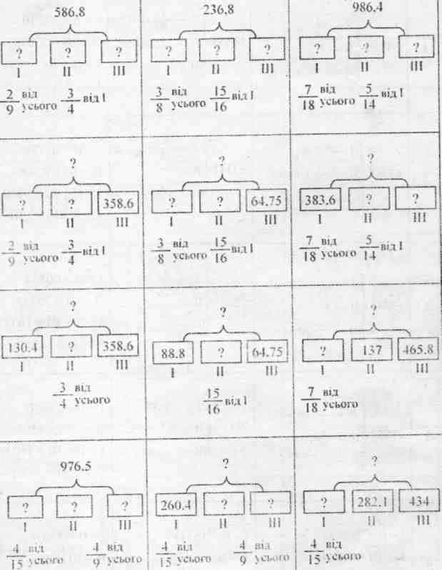
_{1 м}
по 1,6 грн м
27,525 грн
₆ _{м}
?
_{5 м}
по 3,2 грн м
_{1 м}
по 1,6 грн м
27,525 грн
₆ _{м}
по 1,3 грн м
?
по 3,2 грн м

Составление и решение задач.

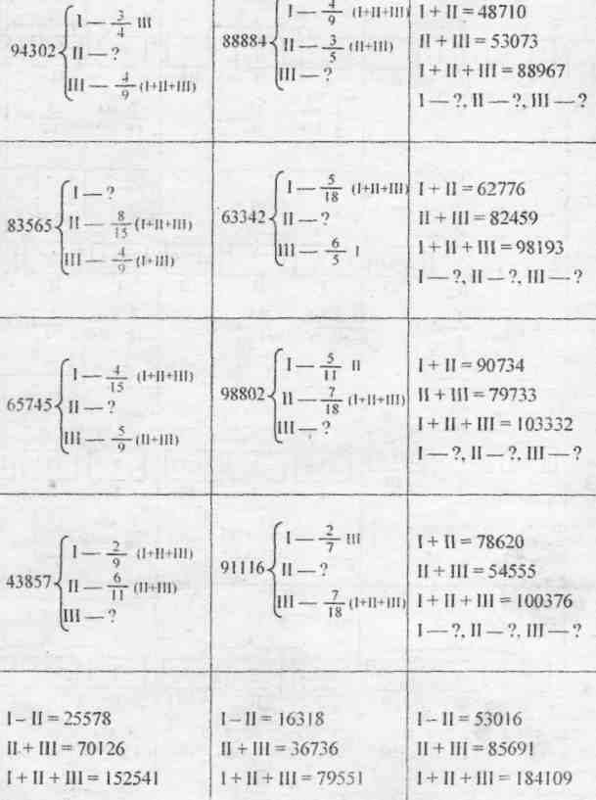
540
864

Составление и решение задач.

I – III I – (I + II + III)

II – ? II – (II + III)

III – (I + II + III) III – ?

Составление и решение задач.

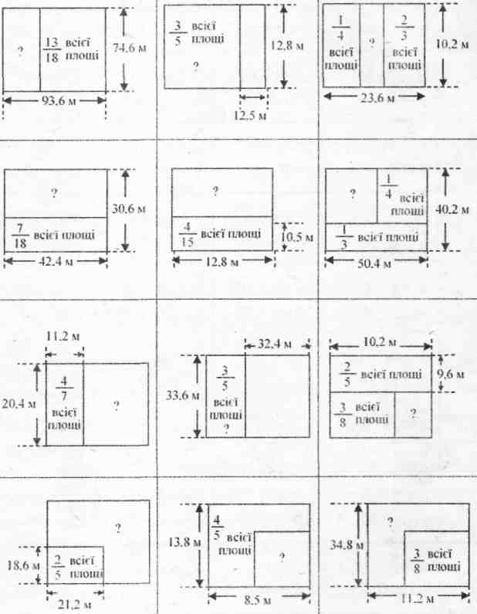
Всей
Пло-
щади.
Всей
Пло-
щади.
Всей
пло-
щади.
Всей
пло-
щади.
Всей площади

щади.

Вычисление площадей фигур

1) 2)

3) 4)

Всей площади

щади.
Всей площади

щади.
Всей
пло-
щади.
Всей
пло-
щади.
Всей
пло-
щади.
Всей площади

щади.
Всей
пло-
щади.
Всей
пло-
щади.
Всей
пло-
щади.
Всей
пло-
щади.
5) 6)

7) 8)

9) 10)

11) 12)

Совместные действия с дробями
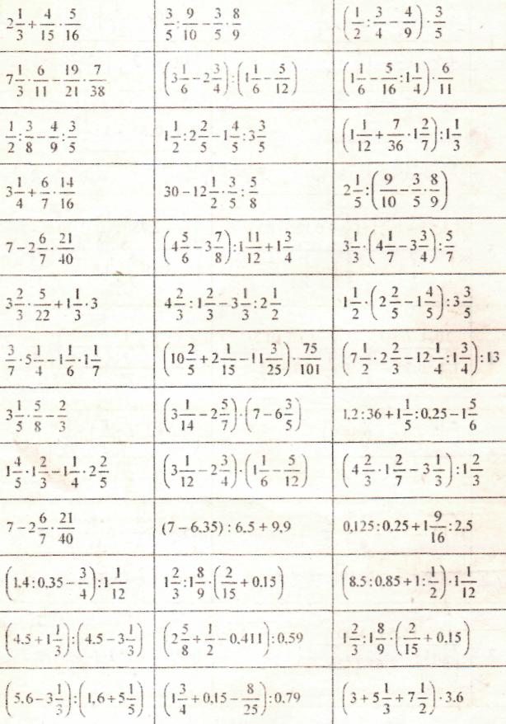

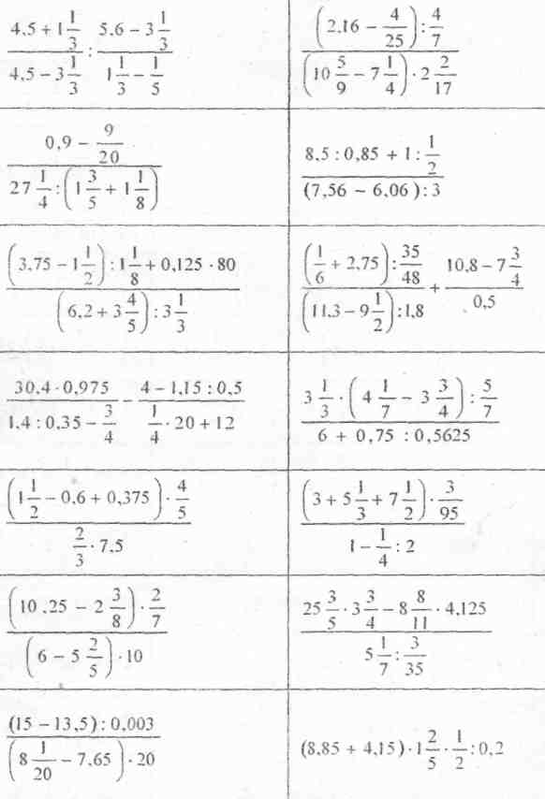

Составление и решение геометрических задач.
Правильна призма.
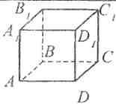
АС₁ - правильна
призма
AD = 12
AA₁ = 9
Знайти S_{бок}
D
C₁
C
АС₁ - правильна
призма
AD = 8
S_{осн} = 49
Знайти S_{бок}
АС₁ - правильна
призма
AD = 5
S_{бок} = 140
Знайти АА₁
АС₁ - правильна
призма
S_{осн} = 36
S_{бок} = 96
Знайти АА₁

АС₁ - правильна
призма
АА₁ =9
S_{осн} = 16
Знайти S_{бок}

АС₁ - правильна
призма
AD = 7
AA₁ = 9
Знайти V
АС₁ - правильна
призма
V = 108
AA₁ = 12
Знайти AD
АС₁ - правильна
призма
V = 320
AD = 12
Знайти AA₁
АС₁ - правильна
призма
V = 245
P_{abcd} = 28
Знайти AA₁
АС₁ - правильна
призма
S_{бок} = 420
P_{abcd} = 60
Знайти V
АС₁- правильна
призма
AD : AA₁ = 3 : 4
P_{abcd} = 72
Знайти V
АС₁- прямокутна
призма
AD : AВ : AA₁= 2 : 3 : 4
P_{abcd} = 70
Знайти V
АС₁- прямокутна
призма
AD : AВ : AA₁= 3 : 5 : 7
S_{бок} = 448
Знайти V
1) 2)

3) 4) 5)

6) 7) 8)

9) 10) 11)

Составление и решение геометрических задач.
Прямоугольная призма.

1) 2)

Составление и решение геометрических задач.
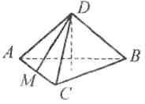
Прямая призма
A
B
C
A₁
B₁
C₁
АBCA₁B₁С₁- Пряма трикутна призма
BАC = 90°
AA₁= 12, AВ = 9, AC = 8
Знайти V
АBCA₁B₁С₁- правильна трикутна призма
AВ = 6,
S_{бок} = 252
Знайти AA₁
АBCA₁B₁С₁- правильна трикутна призма
AВ = 6, AA₁ =14
S_{бок} = 336
Знайти AC
АBCA₁B₁С₁- Пряма трикутна призма
BАC = 90°
V = 540, AВ = 12, AC = 10
Знайти AA₁
АBCA₁B₁С₁- Пряма трикутна призма
BАC = 90°
V = 960, AВ = 16,
AA₁ = 10. Знайти AС
DАBC - правильна
трикутна пираміда
DM – висота ADC
S_{бок} = 105, DM = 7 Знайти AC
DАBC - правильна
трикутна пираміда
DM – висота
ADC
S_{бок} = 108, AC = 12 Знайти DM
DАBC - правильна
трикутна пираміда
DM – висота ADC
AC = 16, DM = 15
Знайти S_{бок}
DАBC - правильна
трикутна пираміда
DM – висота ADC
DM : AC = 4 : 5, P_{abc} = 45.
Знайти S_{бок}

1)

2) 3)

4) 5)

Составление и решение геометрических задач.
Правильная треугольная пирамида

1)

2) 3)

4)

Отношения. Заменить отношения дробных чисел отношением целых чисел
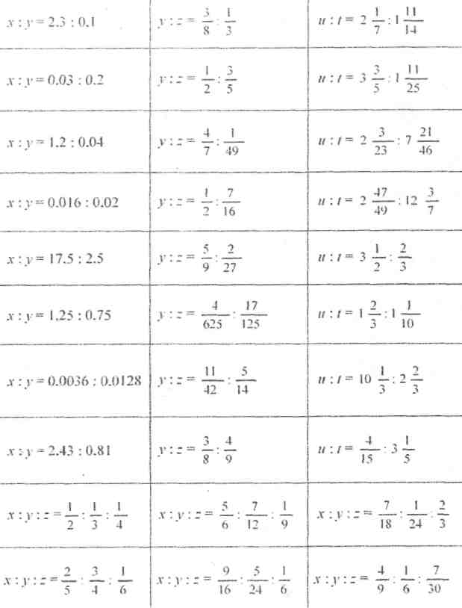

1) 2)
3) 4)
5) 6)

7) 8)

9) 10)

11) 12)

13) 14)

Заменить отношения дробных чисел отношением целих чисел
1) 2)

3) 4)

5) 6)

7) 8)

Заменить отношения дробных чисел отношением целих чисел

1) 2)
3) 4)

Решения задач на отношения

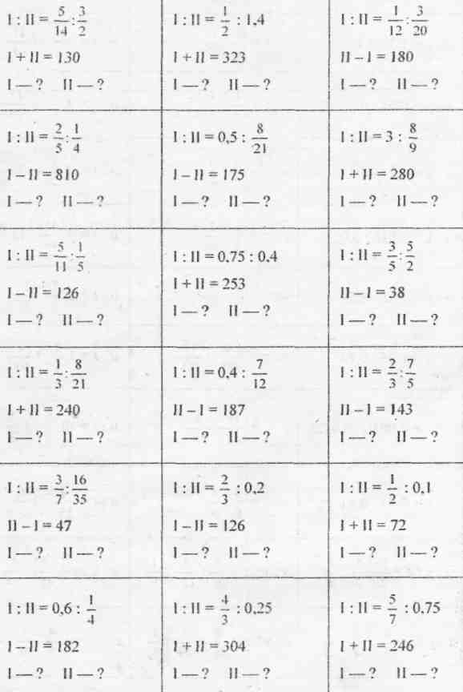
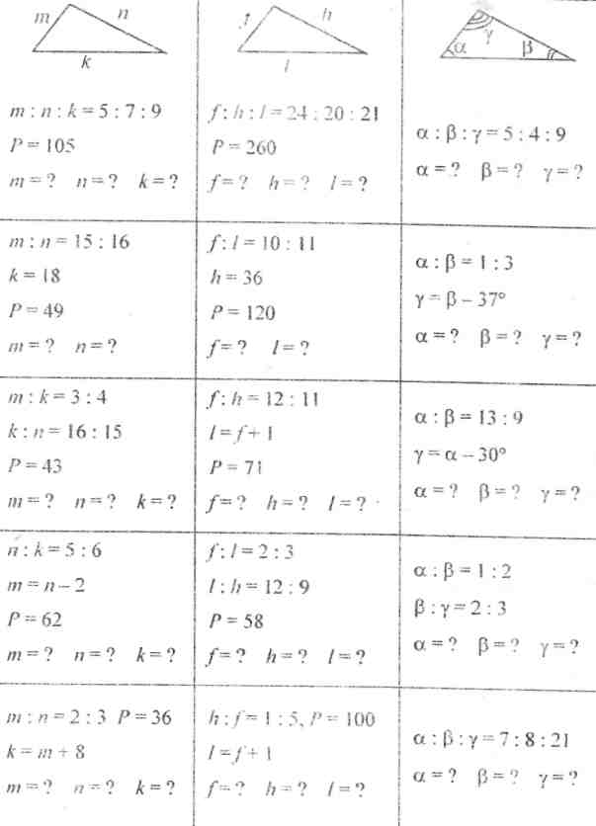
1) 2) 3)

4) 5) 6)

7) 8) 9)

10) 11) 12)

Отношения. Решение геометрических задач

1)

2) 3)

4) 5)

1)

2) 3)

Отношения. Решение геометрических задач

1)

2) 3)

4) 5)

Решение задач на отношения.

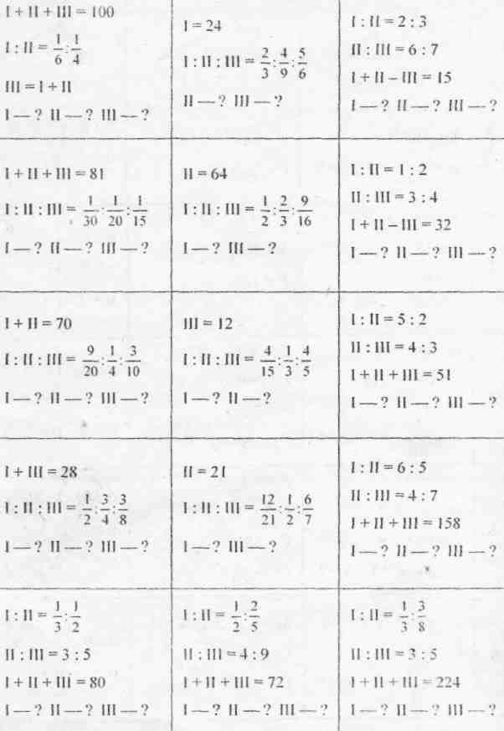
1) 2)

3) 4)

5) 6)

7) 8)

9) 10)

11) 12)

13) 14)

Пропорции

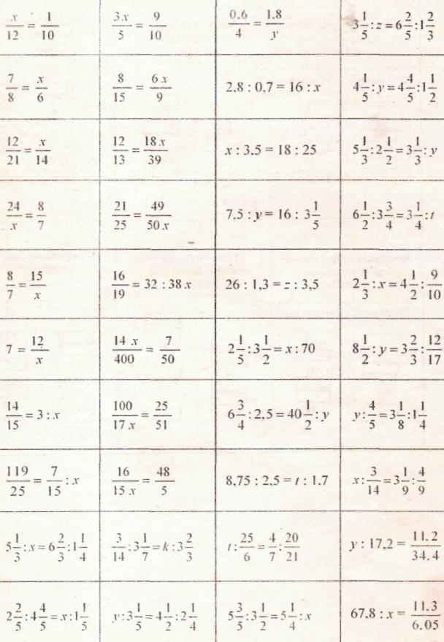

1. 1) 2) 3)

4) 5) 6)

7) 8) 9)

10) 11) 12)

2. 1) 2)

3) 4

) 5) 6)

7) 8 )

Прямо-пропорциональная зависимость у = кх. По данным значениям найти прямо- пропорціональную зависимость

1. Зависимость массы стали от её объёма у = 7,8 х

Об'єм (см³) – х 1 2 5 12

Маса (г) – у 31,2 78

2. Зависимость вираженная формулой у = 1,6 х

х 3 5 9 12

у 11,2 16

3. Зависимость, выраженная формулой у = 1/5 х
По данным значениям найти коэффициент прямо- пропорциональной
зависимости (к) и заполнить таблицу

х 4 9 12

у 1,4 1,8 3

4. Зависимость затрат топлива от пройденного пути у = 0,12 х

Путь (км) – х 1 2 8 10

Затраты (л) - у 0,6 1,44

5. Зависимость, выраженная формулой у = 2,4 х

х 3 4 10

у 12 19,2 12

6. Зависимость, выраженная формулой у = 1/4 х

х 7 15 25

у 2,25 3 4

Прямо-пропорциональная зависимость у = кх.
По данным значениям найти коэффициент прямо- пропорциональной зависимости (к) и заполнить таблицу.

1. Х 3 4 1/2 4/7

у 15 30 – 1 – 3,5

2. Х 5 – 6 5,1 –6/7

у 5/3 1/6 1,5

3. Х – 3 –5/6 10 5/12
у 7,2 – 9,6 – 0,3

4. Х –1/2 – 9 – 7

У 0,25 –4/9 – 2 3

5. Х 6 1/2 –3/28

У – 42 – 35 3,5 – 1,5

6. Х – 2 1/3 7 – 9

У 18 – 4,5 4,

5

Обратно-пропорциональная зависимость у = к/х.

По данным значениям обратно- пропорциональной зависимости заполнить таблицу.

1. Зависимость, выраженная формулой у = 3,6/ х

Х 1 2 3 4 5 6 7

у 3,6

2. Зависимость, выраженная формулой у = 24/ х

Х 1 4 5 8

У 8 3 4

3. Зависимость, выраженная формулой у = 60/ х

Х 1 15 20

У 15 3,75 12 30

4. Зависимость, выраженная формулой у = 4,8/ х

Х

У 4,8 2,4 1,6 1,2 0,96 0,8 0,48

5. Зависимость, выраженная формулой у = 120/ х

Х 10 6 8 4

У 40 60 24

6. Зависимость, выраженная формулой у = 480/ х

Х 3 10 1 50

У 96 120 240

Обернено пропорційна залежність у = к/х.
За даними значеннями знайти коефіцієнт обернено пропорційній залежності (к) та заповніть таблицу.

1. Х 5 12 4 2 6

У 0,48 0,3 0,24

2. Х 8 1 4

У 0,015 0,03 0,02 0,06 0,024

3. Х 12 8 4 9

У 0,6 1,8 2,4 0,72

4. Х 5 8 2

У 0,096 0,16 0,048 0,12 0,08
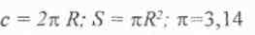
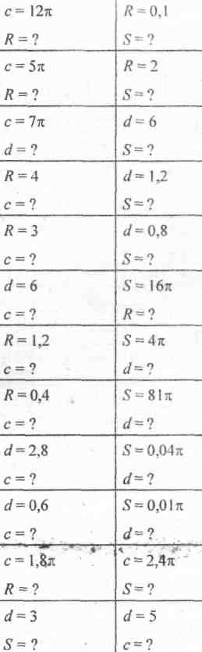
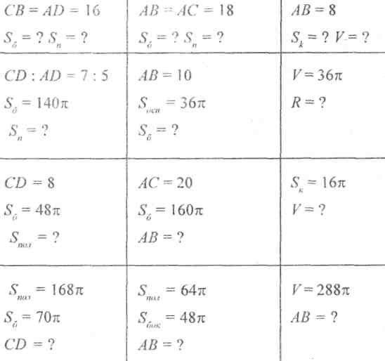
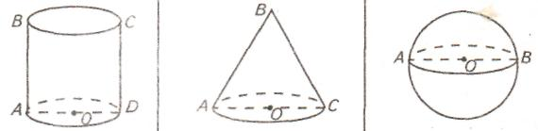
5. Х 16 10 1 4

У 0,65 2,08 1,3 5,2

6. Х 0,2 0,1 3

У 7,5 5 0,025 0,015 0,03

Длина окружности и площадь круга

1) 2) 3) 4)

5) 6) 7) 8)

9) 10) 11) 12)

13) 14) 15) 16)

Цилиндр

1) 2)

3) 4)

Конус
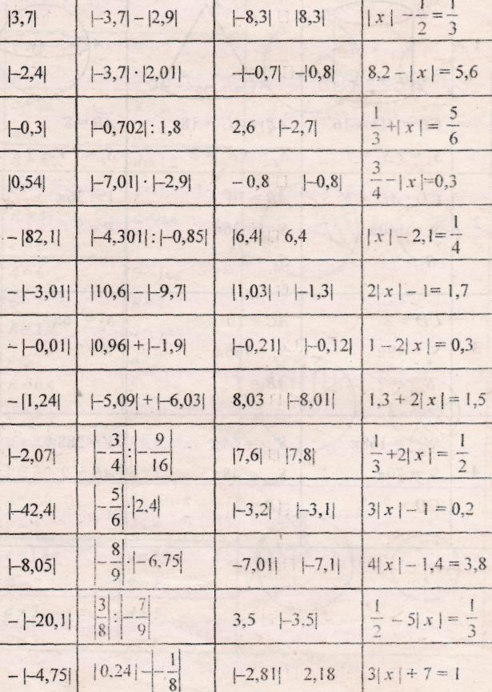
1) 2)

3) 4)

Шар
1) 2)

3) 4)

Модуль числа.

В- Найти значение виражения.

1)

2) 3)

4) 5)

6) 7)

8) 9)

10) 11) 12

)

Координаты на плоскости. Найти координати каждого рисунка

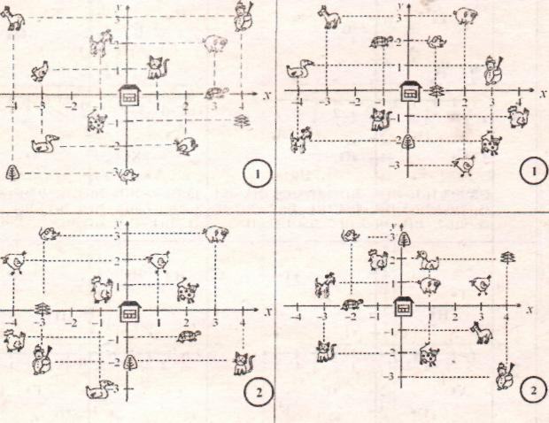

1)

2)

3)

4)

Зашифруй слова координатами поданих літер

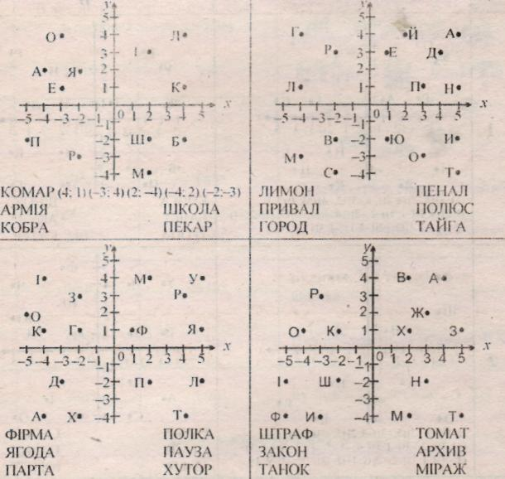
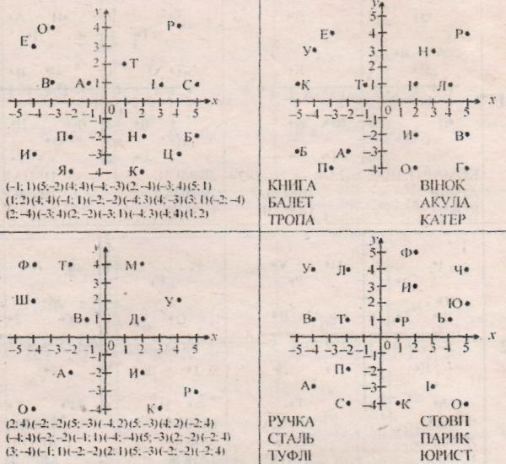
5)

Найти координати букв.

6)

7) Найти координати слов.

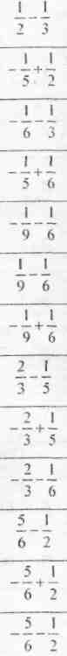

Сложение и вычитание отрицательных чисел

1) 35 + (–17) – 5,4 + (– 6,8) – 3,7 – 5,62 – 3,2 + (– 1,6)
2) 32 + (–14) – 5,6 + 6,9 – 32 – 29 – 2,6 – 9,46
3) 15 – (–7) 1 – (–2,9) – 90 + 14 – 7,84 + 5,9
4) 17– (– 17) 8,7 – 4,8 –52 – 39 –2,69 – 3,54
5) –28 – (–35) – 2,4 – (–2.8) –12 + 49 – 8,19 + 2,9
6) 15 – 6,03 – 2,8 +10 8,9 – 9,09 – 19,9 + 9,59
7) – 9,2 + 5,83 –18 + 4,8 6,1 – 3,8 – 3,52 –(– 3,52)

8) 9) 10) 11)

12) 13) 14) 15)

16) 17) 18) 19)

Найти значение выражения при заданных значениях переменных
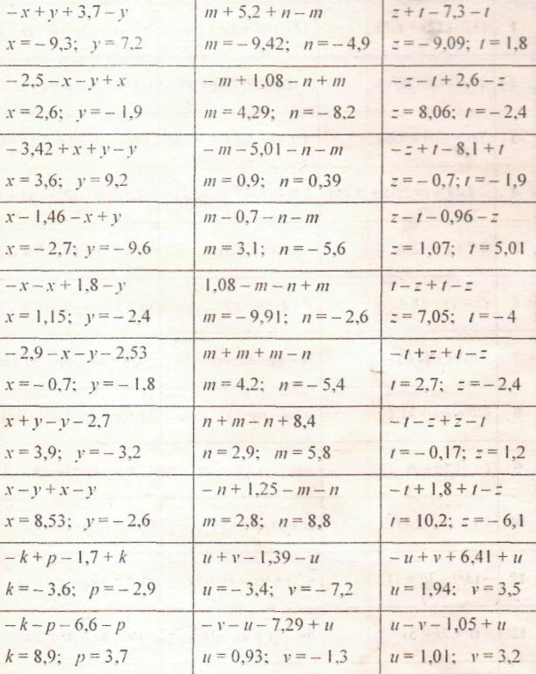
1) 2)

3) 4)

5) 6)

7) 8)

9) 10)

11) 12)

13) 14)

Розкривання дужок. Приведення подібних членів

1) 29 – (4,8 + 17) 2) (3.2 – 12) + 8.5
3) – (24 – 16 – c) + 58 4) (в – с) – (а – в + с)
5) – 5,49 + (– 2,35 + 5,49) 6) 0,8 + (3,4 – 2,5 – 2.3)
7) 4,2 – (– 4,2 + 1,6 – 9.6) 8) – (а – в) + (а + в) – в
9) – (х – у) – у + (– х – у) 10) у + (у – х) – (у + х)
11) (2.5 + с) – (2,5 – у) + х 12) 12 – (47 + 26 + а)
13) (x + у – z) + (x – у – z) 14) (х – у – z) – (– х + у – z)
15) (х + у – z) – (х – z + 3 у) 16) – (m + n) + ( m – к) – (п – к)

Умножение одночлена на многочлен.
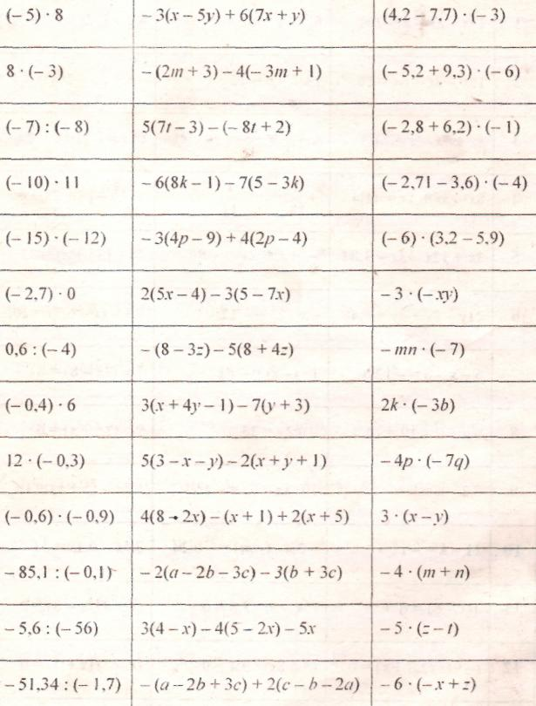
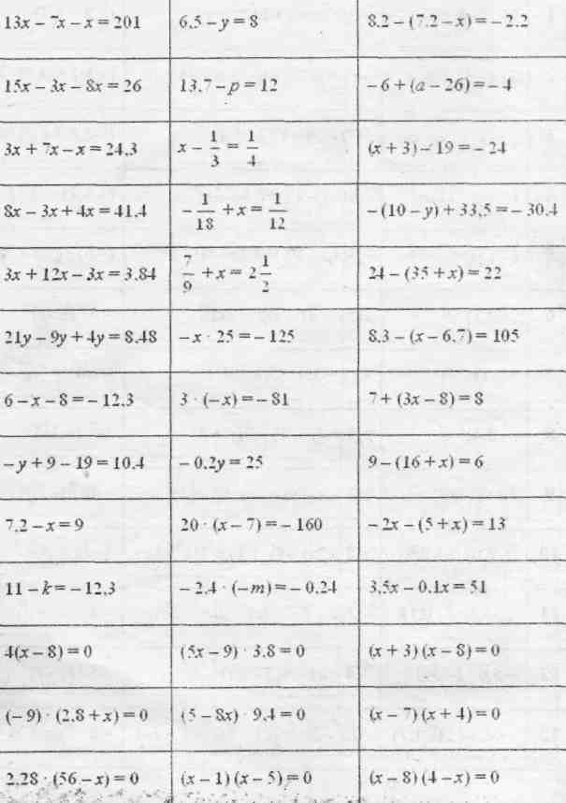
1) 2) 3)
4) 5) 6)

7) 8)

9) 10)

11) 12) 13)

14) 15) 16)

17) 18) 13)

19) 20)

21) 22)

23) 24)

Решение уравнений

1) 2) 3)
4) 5) 6)

7) 8) 9)

10) 11)

12) 13)

14) 15)

16) 17)

18) 19)

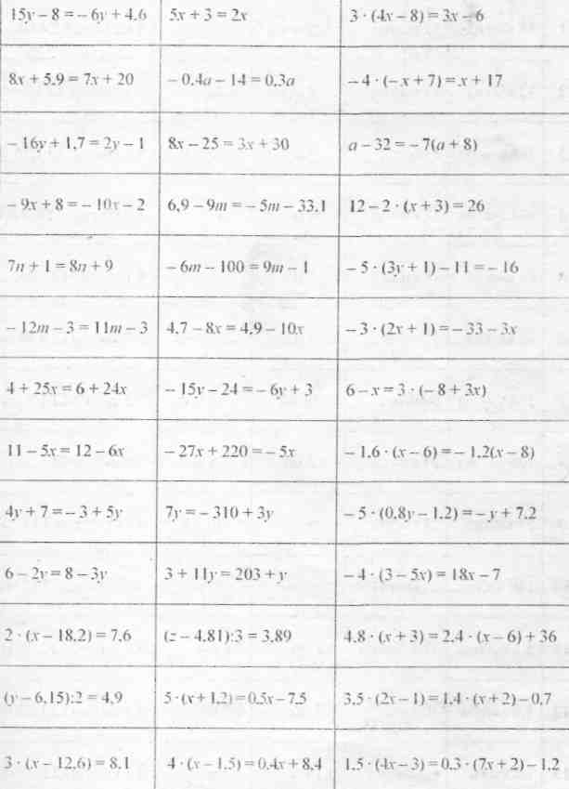
20) 21)

22) 23)

24) 25)

26) 27)

28) 29)

30) 31)

32) 33)

34) 35)

36) 37)

Единицы скорости. Выразить скорость в м/с.

1) 18 км/ч 72 км/ч 108 км/ч 144 км/ч
2) 90 км/ч 36 км/ч 198 км/ч 126 км/ч
3) 2,7 км/ч 5.4 км/ч 1.8 км/ч 7,2 км/ч

Выразить скорость в м/с.

1) 12 км/ч 21 км/ч 3 км/ч 27 км/ч
2) 18 км/ч 33 км/ч 6 км/ч 24 км/ч
3) 15 км/ч 36 км/ч 13.5 км/ч 10,8 км/ч

Выразить скорость в км/ч

1) 3 м/с 8 м/с 1 м/с 10 м/с 6 м/с
2) 15 м/с 50 м/с 45 м/с 35 м/с 40 м/с
3) 0.1 м/с 1.2 м/с 2.26 м/с 8.2 м/с 7.6 м/с

Сравнить

1) 9 км/ч □ 2,4 м/с 6) 5.4 км/ч □ 1.6 м/с
2) 6.3 км/ч □ 1,75 м/с 7) 3.6 км/м □ 0.9 м/с
3) 8.1 км/ч □ 2.26 м/с 8) 2.7 км/ч □ 0.78 м/с
4) 7.2 км/ч □ 1.8 м/с 9) 42.3 км/ч □ 11.75 м/с
5) 61,2 км/ч □ 17 м/с 10) 9.9 км/ч □ 2.75 м/с
Скорость по течению 7,8 км/ч
движения против течения ? км/ч
челна в стоячей воде ? км/ч
Скорость течения реки 1,7 км/ч

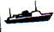
Скорость по течению ?
движения против течения ?
челна в стоячей воде 6,2 км/ч

Скорость течения реки 1,7 км/ч
Скорость по течению 9,3 км/ч?
движения против течения ?
челна в стоячей воде 79 км/ч
Скорость течения реки 1,7 км/ч

Скорость по течению ? км/ч
движения против течения 5,3 км/ч
челна в стоячей воде 6,8 км/ч
Скорость течения реки ? км/ч

Какая бригада выполняет работу лучше, если их продуктивность одинакова

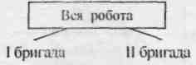
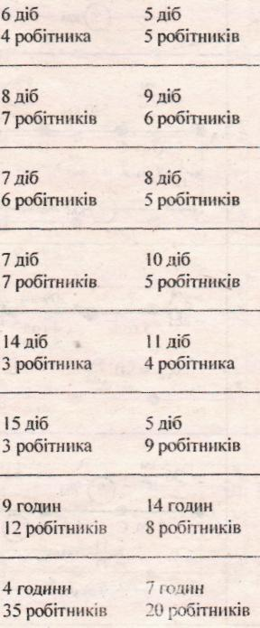
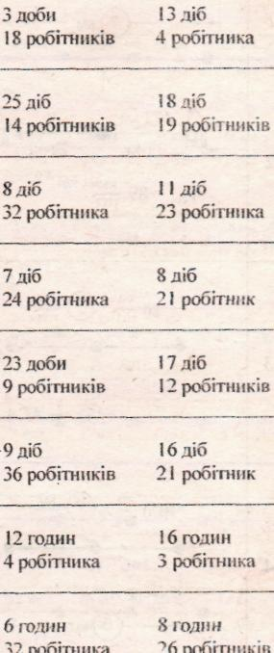
Вся работа
Вся работа
6 дней 5 дней
4 рабочих 5 рабочих
8 дней 9 дней
7 рабочих 5 рабочих
7 дней 8 дней
6 рабочих 5 рабочих
7 дней 10 дней
7 рабочих 5 рабочих
14 дней 11 дней
3 рабочих 4 рабочих
15 дней 5 дней
3 рабочих 9 рабочих
9 часов 14 часов
12 рабочих 8 рабочих
4 часа 7 часов
3 рабочих 8 рабочих
4 часа 7 часов
35 рабочих 20 рабочих
3 часа 13 часов
18 рабочих 4 рабочих
25 часа 18 часов
14 рабочих 19 рабочих
8 часов 11 часов
32 рабочих 23 рабочих
7 часов 8 часов
24 рабочих 21 рабочих

1) 2)

3) 4)

5) 6)

7) 8)

9) 10)

11) 12)

За сколько времени бак может наполнится? На рисунках указано направление потока воды и время, за которое каждая труба может наполнить бак, работая отдельно.
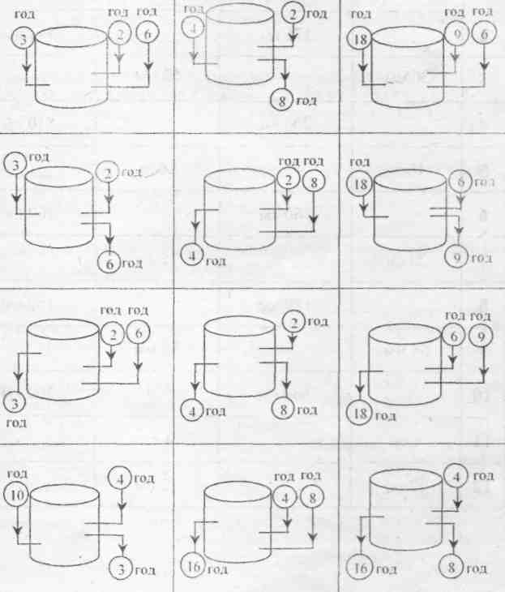
час час
час час
час час
час час
час
час
час
час
час
час
час
час
час
час
час
час
час
час
час
час

1) 2)

3) 4)

5) 6)

7) 8)

час час
час час
час
час
час
час
час
час
час

9) 10)

11) 12)

